Nachdenkzettel: Collections

1. ArrayList oder LinkedList – wann nehmen Sie was?

2. Interpretieren Sie die Benchmarkdaten von: http://java.dzone.com/articles/java-collection-performance. Fällt etwas auf?

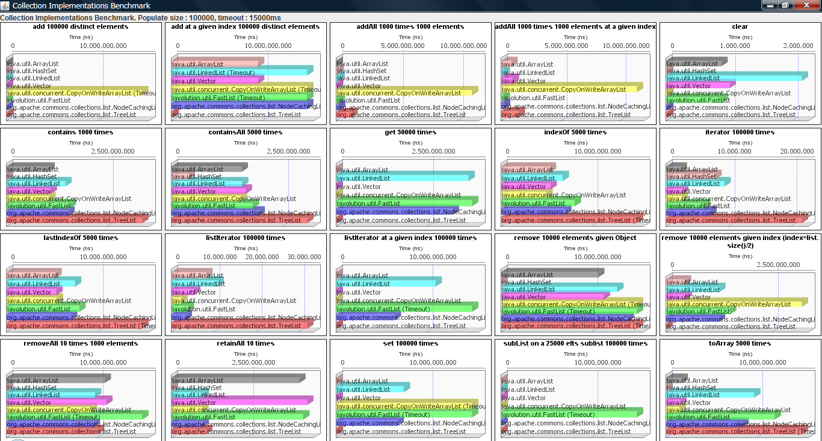

3. Wieso ist CopyOnWriteArrayList scheinbar so langsam?

4. Wie erzeugen Sie eine thread-safe Collection (die sicher bei Nebenläufigkeit ist) (WAS?? die Arraylists, Linkedlists, Maps etc. sind NICHT sicher bei multithreading??? Wer macht denn so einen Mist???)

5. Achtung Falle!

List|<Integer> list = new ArrayList<Integer>;

Iterator<Integer> itr = list.iterator();
while(itr.hasNext()) {
int i = itr.next();
if (i > 5) { // filter all ints bigger than 5
list.remove();
}
}
Falls es nicht klickt: einfach ausprobieren...
Macht das Verhalten von Java hier Sinn?
Gibt es etwas ähnliches bei Datenbanken? (Stichwort: Cursor. Ist der ähnlich zu Iterator?)

6. Nochmal Achtung Falle: What is the difference between get() and remove() with respect to Garbage Collection?

7. Ihr neuer Laptop hat jetzt 8 cores! Ihr Code für die Verarbeitung der Elemente einer Collection sieht so aus:

Iterator<Integer> itr = list.iterator();
while(itr.hasNext()) {
int i = itr.next();
//do something with i….
}

War der Laptop eine gute Investition?

Für die Mutigen: mal nach map/reduce googeln!

Antwort:
1. Eine ArrayList wird verwendet, wenn effizienter Zugriff auf die Elemente benötigt wird (z. B. häufiges Lesen von Elementen nach Index). Eine LinkedList wird verwendet, wenn häufiges Einfügen/Löschen von Elementen an beliebigen Positionen erfolgt.

2. Jede Collection hat Vor- und Nachteile. Es gibt keine Collection, die in jeder Situation performant ist. Aufgrund dessen ist es von Vorteil die Implementierungsdetails der Standart-Collections zu kennen.

3. Die CopyOnWriteArrayList kann aufgrund ihrer internen Kopierstrategie langsam sein, da bei jeder Änderung eine vollständige Kopie der Liste erstellt wird. Dies ist ineffizient für große Listen oder häufige Änderungen.

4. Um eine thread-sichere Collection zu erzeugen, kann man eine der speziellen thread-sicheren Klassen aus dem `java.util.concurrent`-Paket verwenden, wie z.B. ConcurrentHashMap, ConcurrentLinkedQueue oder CopyOnWriteArrayList.

5. Das Verhalten von Java in diesem Fall ist nicht konsistent und führt zu einer ConcurrentModificationException. Es ist nicht erlaubt, ein Element während der Iteration über eine Collection mit einem Iterator zu entfernen.

6. Bei Verwendung von get() wird das Element nur abgerufen und nicht aus der Collection entfernt. Bei Verwendung von remove() wird das Element entfernt und kann vom Garbage Collector freigegeben werden.

7. Die Investition in einen Laptop mit 8 Kernen kann sinnvoll sein, wenn der Code von der Parallelität profitiert. In diesem Fall kann die Verarbeitung der Elemente der Collection von der erhöhten Rechenleistung profitieren.

